SKT, 5G MEC 기술 활용해
세계 최초 지상파 방송 송출 성공
- KBS · 캐스트닷에라와 협력해 MEC 및 클라우드 기반 지상파 방송 송출
- AI반도체 사피온 탑재한 방송용 AI 업스케일러 및 ATSC 3.0 기술로 고객 시청 경험 제고
- 가상화 플랫폼으로 운영 효율성 제고… 본격적인 UHD 방송 시대 견인 기대
엠바고 : 배포 즉시 보도 가능합니다.

[2022. 05. 29]

SK텔레콤(대표이사 사장 유영상, www.sktelecom.com)이 KBS(대표 김의철) 및 SKT와 싱클레어의 미디어 테크 합작회사인 캐스트닷에라(Cast.era, 대표 케빈 게이지)와 협력해 세계 최초로 5G MEC(Mobile Edge Computing) · 가상화 기술을 활용한 지상파 방송 송출에 성공했다고 밝혔다.

■ MEC 기반 가상화 플랫폼으로 차세대 방송 송출 시스템 구축… 지상파 송출 성공

지난해 9월 ‘차세대 방송 송출 서비스를 위한 상호 협약’을 체결한 3사는 지난달 KBS 본관에서 MEC 기술을 활용한 지상파 방송 송출 시스템 가상화 및 AI반도체 사피온(SAPEON)을 적용한 AI 업스케일러를 통해 방송 영상을 고품질로 변환하는 1차 시연을 마쳤다.

캐스트닷에라의 AI 업스케일러는 AI 반도체 사피온 ‘X220’을 활용해 고성능 · 저전력 연산 처리를 기반으로 방송 영상의 해상도를 FHD(Full HD)에서 UHD(Ultra HD)로 실시간 업그레이드 하는 등 고품질의 방송 영상 제공을 가능케 한다.

이어 지난 5월 26일에는 1차 시연 결과를 바탕으로 수도권 지역 KBS 1TV UHD 전용 채널(9-3)에 실제 방송을 송출, 세계 최초로 MEC 기반의 가상화 플랫폼을 활용한 지상파 방송 송출 시연에 성공했다.

또 현대모비스와 함께 수도권 일대에 가상화 플랫폼 기반의 *ATSC3.0 지상파 이동 방송 송출 시연도 함께 진행해 상용 수준의 초저지연/고화질 이동 방송 수신 및 차량의 위치 기반으로 맞춤형 광고를 제공하는 서비스 검증에도 성공했다.
* ATSC 3.0: 미국 디지털TV 방송 표준화 단체(ATSC)에서 제정한 UHD 방송 표준으로 영상, 음성에
데이터까지 추가해 주파수에 실어 나를 수 있어 빠른 속도로 고화질 영상 전송이 가능함

이번 MEC 기술 기반의 지상파 방송 송출 시연 성공으로 향후 본격적인 UHD 방송 시대가 열릴 것으로 기대된다.

<차세대 방송 송출 시스템 개념>
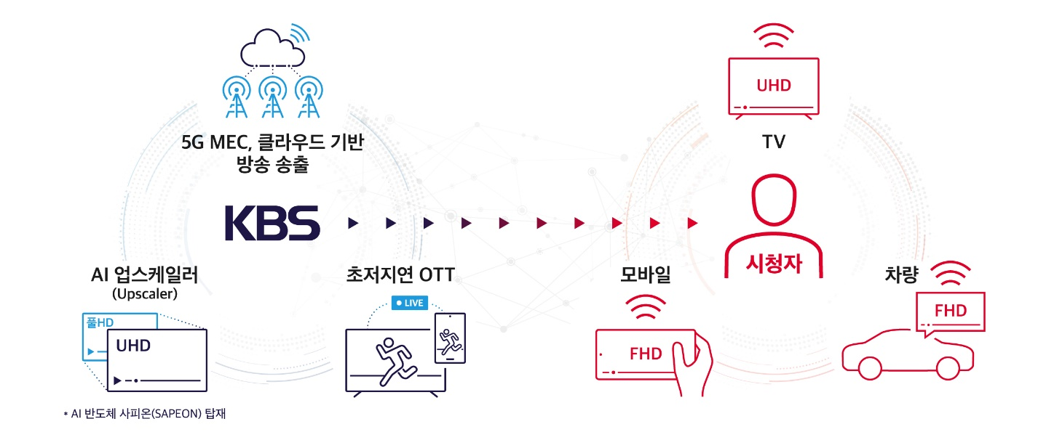

SKT는 5G MEC의 산업별 특화 서비스 중 하나로 미디어 서비스를 제공하기 위한 미디어 엣지(Media Edge) 플랫폼을 개발했으며, 방송국 송출 시스템을 가상화 해 운영 효율성을 높였다.

기존에는 각 지역 방송국에 전용 방송 송출 장비를 구매하여 물리적으로 설치해야 했는데, 미디어 엣지 플랫폼을 활용하면 범용 장비와 가상화 소프트웨어 시스템을 사용하여 설치공사를 최소화하고 효율적인 전국망 단위의 중앙 통제⋅운용이 가능해진다.

■ SKT-KBS-캐스트닷에라, 글로벌 방송 시장 공략에도 협력 이어갈 계획

SKT와 KBS, 캐스트닷에라는 국내 최초로 5G MEC, AI 기술, 방송 소프트웨어 가상화 기술 등을 기반으로 차세대 융합 방송 서비스 고도화를 위한 협력을 이어왔다.

SKT는 캐스트닷에라와 2020년 4월 제주도에서 정부기관, 방송사, 협력기업 등과 함께 차세대 5G-ATSC3.0 융합방송 서비스 실증을 성공적으로 진행했고, 작년 9월에는 KBS와 차세대 방송 송출 서비스를 위한 상호협약을 체결한바 있다.

또, 사피온과 함께 지난 4 월 미국 라스베이거스에서 열린 세계 최대 규모 방송장비 전시회인 ‘국제방송장비전시회(NAB) 2022’에 참가해 MEC 기반의 차세대 방송 송출 서비스를 선보이며 해외 방송사 및 관련 업계로부터 많은 관심을 받기도 했다.

3사는 이러한 성과를 바탕으로 향후 국내 뿐 아니라 글로벌 시장 공략에도 지속 협력을 이어갈 계획이다.

이동기 SKT Cloud/MEC Tech 담당은 “세계 최초로 MEC 기술을 지상파 방송 송출에 적용하게 되어 기쁘다”며, “앞으로도 MEC · 클라우드와 같은 SKT의 핵심 디지털 인프라 기술을 통해 다양한 영역에서 경쟁력 있는 서비스를 제공할 것”이라고 밝혔다.

김병국 KBS 기술본부장은 “지상파 UHD 방송의 차량 내 이동 수신 및 국지적 재난·재해 상황에서 5G 통신망과 융합된 지역 맞춤형 재난방송 영상의 송출 가능성을 실제 검증하였다”라며, “향후에도 지상파 방송망과 통신망이 융합된 혁신서비스 모델을 지속 발굴하는데 국내 기업들과 협력할 계획”이라고 밝혔다.

케빈 게이지(Kevin Gage) 캐스트닷에라 대표는 “미래 방송 혁신을 선도하는 대표 방송사인 KBS와 SKT의 가상화 플랫폼 기술력이 결합된 캐스트닷에라의 이동방송 가상화 송출 솔루션을 한국에 최초로 선보임에 따라 차세대 방송 혁신의 신호탄이 될 것으로 기대한다”고 밝혔다.

※ 사진설명
SKT는 KBS, 캐스트닷에라와 협력해 세계 최초로 5G MEC 기술을 활용한 지상파 방송 송출 시연에 성공했다고 밝혔다.

사진1~2 : 3사 관계자들이 MEC 기반의 가상화 플랫폼을 통해 지상파 방송 송출을 시연하고 있는 모습

사진3 : 이동하는 차량에 탑승해 ATSC3.0 기술 기반으로 송출되는 실시간 지상파 방송을 시청하고 있는 모습

▶ 관련문의 : SKT PR실 김동영 매니저 (02-6100-3817)
<끝>

